《安全评价报告信息公布表》
机构名称 | 重庆市安全生产科学研究有限公司 |  |  |  |  | 资质证号 |  |  |  | APJ-（渝）-001
委托单位 | 重庆市荣昌区超能液化石油气储备站瓶装液化石油气经营
项目名称 | 重庆市荣昌区超能液化石油气储备站瓶装液化石油气经营安全现状评价报告
项目类别 | □预评价 ☑现状评价 □验收评价 □其他
所属业务类别 |  | 危化
安全评价过程控制情况
安全评价项目管理 | 项目组组长 |  |  |  | 技术负责人 |  |  |  |  |  | 过程控制负责人
安全评价项目管理 | 李伟 |  |  |  | 刘国勇 |  |  |  |  |  | 冯皓
编制过程 | 报告编制人 |  |  | 报告提交日期 |  |  |  | 报告审核人 |  |  |  | 报告审批人
编制过程 | 李伟 |  |  | 2021.2 |  |  |  | 蔡治勇 |  |  |  | 蔡治勇
姓 名 | 认定专业 |  | 安全评价师从业识别卡/证书编号 |  |  |  |  | 注册安全工程师  注册证号 |  |  |  |  | 是否专职
李伟 | 安全工程 |  | 1800000000201223/020783 |  |  |  |  | / |  |  |  |  | 是
刘文娟 | 电气工程及自动化 |  | 1700000000201153/019235 |  |  |  |  | 55130140332 |  |  |  |  | 是
林波 | 化工工艺 |  | S011053000110192/035615 |  |  |  |  | / |  |  |  |  | 是
唐波 | 机械 |  | S011053000110192/003004 |  |  |  |  | / |  |  |  |  | 是
王梅 | 电气 |  | S011053000110191/019244 |  |  |  |  | 55090076425 |  |  |  |  | 是
蔡治勇 | 安全工程、火工 |  | 0800000000102949/003832 |  |  |  |  | 55080052964 |  |  |  |  | 是
冯皓 | 化工机械 |  | 1600000000201291/019237 |  |  |  |  | 55130140330 |  |  |  |  | 是
刘国勇 | 化工、安全 |  | 1800000000100099/019324 |  |  |  |  | 55060013805 |  |  |  |  | 是
项目简介 | 重庆市荣昌区超能液化石油气储备站（以下简称：超能液化石油气储备站）位于重庆市荣昌区昌元街道虹桥社区6组，超能液化石油气储备站占地面积1300m2，站内建筑面积50m2，企业法人张忆梦，经营范围为液化石油气批发、零售等，该站液化石油气储存规模为86m3（50m3卧式液化石油气储罐1座，26m3卧式液化石油气储罐1座，10m3残液罐1座）。  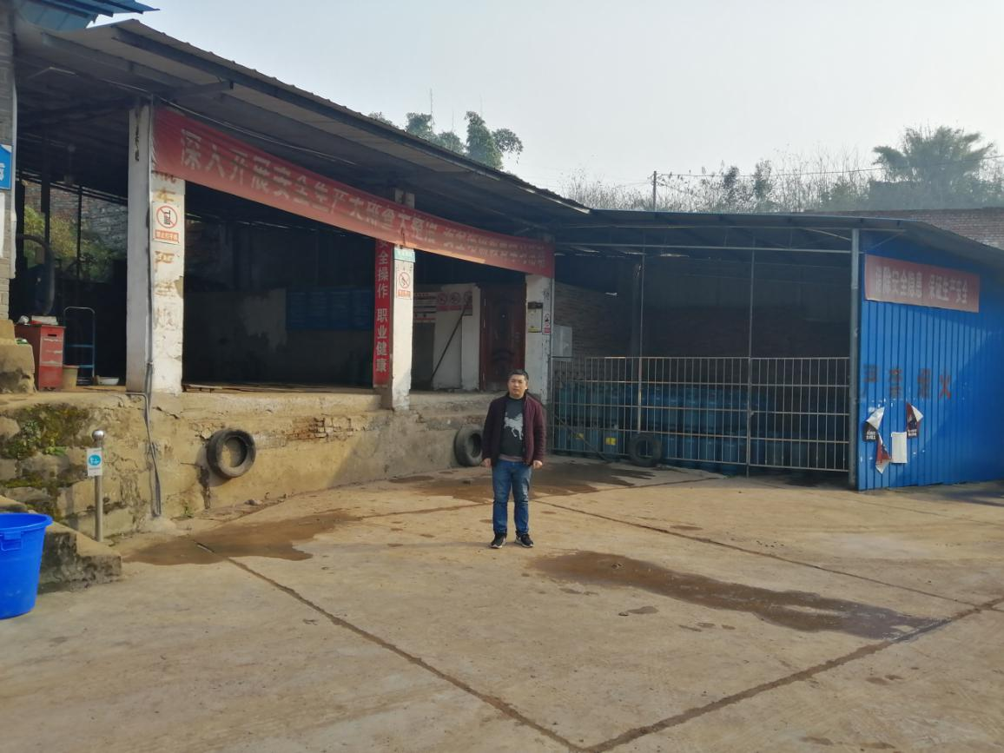
现场开展工作情况 | 勘验人员 |  | 勘验时间 |  |  |  | 勘验任务 |  | 勘验中的问题
现场开展工作情况 | 李伟 |  | 2020.10.8 |  |  |  | 现场检查 |  | 1线路未穿管

